韩国济州岛3晚4日半自助游行程单
纯享济州 牛岛双岛
产品编号 | HG1742525354o | 出发地 | 江苏省-南京市 | 目的地 | 韩国-济州岛
行程天数 | 4 | 去程交通 | 飞机 | 返程交通 | 飞机
参考航班 | HO参考航班：
产品亮点 | 纯享济州4日游
产品介绍 | 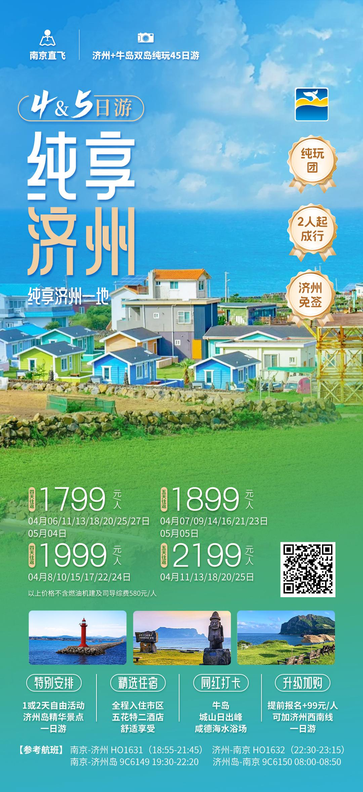
行程安排
D1
行程详情 | 南京-济州  南京 / 济州岛
用餐 | 早餐：X 午餐：X 晚餐：X
住宿 | 济州五花特二酒店
D2
行程详情 | 济州  济州牛岛一日游
用餐 | 早餐：X 午餐：X 晚餐：X
住宿 | 济州五花特二酒店
D3
行程详情 | 济州全天自由活动  自由活动不含车餐导游，可参加自费套餐
用餐 | 早餐：X 午餐：X 晚餐：X
住宿 | 济州五花特二酒店
D4
行程详情 | 济州-南京  济州岛 / 南京
用餐 | 早餐：X 午餐：X 晚餐：X
住宿 | 无
费用说明
费用包含 | 团费包含以下内容：
费用不包含 | 费用不含：
其他说明
预订须知 | 不含机建燃油及司导服务费580元/人。
温馨提示 | 1、济州岛免签，请一定携带好有效且无污损护照原件提前到达机场，以免误机；
退改规则 | 参考旅游法
签证信息 | 济州岛免签，请携带好本人有效护照（距离出行日期6个月以上有效期）

